

**……………………………………….. LİSESİ 2024–2025 EĞİTİM-ÖĞRETİM YILI 12. SINIFLAR COĞRAFYA DERSİ I. DÖNEM II. YAZILI SORULARI**

… /01/2025

Süre : 40 dk

Puanı:

Adı ve Soyadı: Sınıf: No:

**1)** Türkiye’de bazı kamu kurumlarının ülke genelinde yürüttüğü hizmetlerin daha sağlıklı ve kontrollü şekilde verilebilmesi amacıyla hizmet bölgeleri oluşturulmaktadır.

**Ülkemizdeki kamu kurumlarının hizmet özelliklerine göre bölgelere örnek yazınız.**

***2)*****GAP’la sulama imkânlarının gelişmesi tarımsal üretimi nasıl etkilemiştir?**

**3)** Ülkemizde bölgeler arasında ortaya çıkan sosyoekonomik sorunların çözülebilmesi amacıyla bölgesel kalkınma planları uygulanmaktadır.

**DOKAP Bölge Kalkınma Programı Stratejik Çerçevesinde (2024-2028) 3 temel amaç belirlenmiştir. Bu amaçları yazınız.**

**4)**Ekonomik faaliyetler tarım, sanayi ve hizmet sektörü olmak üzere üç ana kola ayrılmaktadır.

Aşağıdaki grafikte Türkiye’de faaliyet gösteren ekonomik sektörlerin 2010, 2015 ve 2021 yıllarına ait istihdam oranlarına yer verilmiştir.

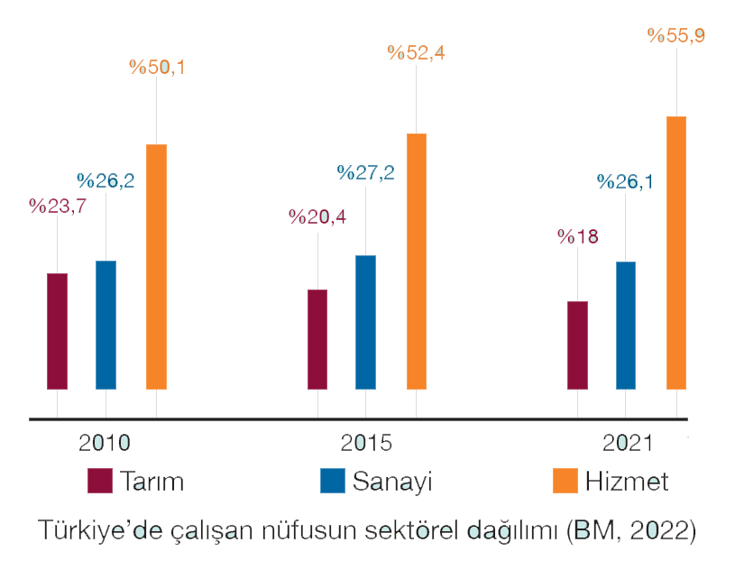

**Hizmet sektöründeki değişim göz önüne alındığında Türkiye, ekonomik kalkınma nasıl bir seyir izleyebilir?**

**5)** Ulaşım, insanların ve insanlar tarafından üretilen mal ve hizmetlerin çeşitli araçlarla bir sahadan başka bir sahaya taşınması faaliyetidir.

**Bir bölgede ulaşım sistemlerinin gelişimini etkileyen beşerî faktörler nelerdir yazınız.**

Başarılar

Coğrafya Zümresi

**6) Ulaşım sistemlerinin gelişimi yerleşmelerin gelişimini ve ekonomiyi nasıl etkilemektedir?**

**7)** Bir mal veya hizmetin kâr elde etmek amacıyla alım satımına yönelik yapılan etkinliklerin tümüne ticaret denir.

**Dünya ticaretinde önem arz eden bölgesel ticaret anlaşmaları nelerdir yazınız.**